Prohlášení
Byl jsem seznámen s tím, že na mou bakalářskou práci se plně vztahuje zákon č. 121/2000 Sb., o právu autorském, zejména § 60 - školní dílo.
Beru na vědomí, že Technická univerzita v Liberci (TUL) nezasahuje do mých autorských práv užitím mé bakalářské práce pro vnitřní potřebu TUL.
Užiji-li bakalářskou práci nebo poskytnu-Ii licenci k jejímu využití, jsem si vědom povinnosti informovat o této skutečnosti TUL; v tomto případě má TUL právo ode mne požadovat úhradu nákladů, které vynaložila na vytvoření díla, až do jejich skutečné výše.
Bakalářskou práci jsem vypracoval samostatně s použitím uvedené literatury a na základě konzultací s vedoucím mé bakalářské práce a konzultantem.
Současně čestně prohlašuji, že tištěná verze práce se shoduje s elektronickou verzí, vloženou do IS STAG.
Datum:
Podpis:
Poděkování
Rád bych poděkoval všem lidem, kteří mi při tvorbě mé bakalářské práce pomohli, zejména pak panu Ing. Pavlu Solfronkovi, Ph.D., za odborný dohled, pomoc při měření v laboratořích a za poskytnutí studijních podkladů.
Dále bych rád poděkoval celé své rodině za veškerou podporu během studia.

Vliv teploty tváření na mechanické vlastnosti oceli
Effect of forming temperature on the change of the mechanical properties
of steel

Anotace
Práce se zabývá tématem vlivu teploty tváření na mechanické vlastnosti oceli. V první části práce se rozebírá základní chování materiálu při tváření. Dále jsou probrány jednotlivé vlastnosti materiálu a jeho zkoušení. Práce je nejvíce zaměřena na nejpoužívanější metodu zjišťování mechanických vlastností, statickou tahovou zkoušku. Měření byla provedena pro konstrukční ocel S355J2. Jednotlivé tahové zkoušky byly realizovány pomocí dvou zařízení, Gleeble 3500 a TIRA test 2300.
Klíčová slova: ocel, tahová zkouška, tváření, zvýšená teplota
Annotation
The bachelor's thesis deals with the theme how forming temperature effects mechanical properties of steel. The first part of the thesis discusses basic material behavior during forming. The next part discusses individual properties of material and its testing. The thesis is most focused on the most commonly used method for determination of mechanical properties, the tensile testing. The measurements were performed for structural steel S355J2. The tensile testing was performed by using two devices, GLEEBLE 3500 and TIRA test 2300.
Key words: steel, tensile testing, forming, elevated temperature

Obsah
1 Úvod 8
Seznam použitých zkratek 9
2 Teoretická část 11
2.1 Deformační chování materiálů 11
2.1.1 Struktura kovů a jejich poruchy 11
2.1.2 Elastická a plastická deformace 12
2.2 Vlastnosti materiálů a jejich zkoušení 14
2.3 Mechanické vlastnosti 14
2.4 Závislost teploty na materiálových charakteristikách oceli 15
2.4.1 Vliv teploty na mechanické vlastnosti 15
2.4.2 Vliv teploty na tepelné vlastnosti 16
2.5 Základní zkoušky kovových materiálů 17
2.6 Mechanické zkoušky 17
2.7 Statická zkouška tahem 19
2.7.1 Zkušební zařízení 19
2.7.2 Zkušební těleso 20
2.7.3 Pracovní diagram 22
2.7.4 Definice základních normalizovaných parametrů 26
2.7.5 Statická tahová zkouška za tepla 29
2.8 Měření teploty pomocí termočlánku 30
3 Experimentální část 31
3.1 Charakteristika oceli S355 dle EN 10025-2 31
3.2 Příprava vzorku pro měření 32
3.3 Použitá měřící zařízení 33
3.3.1 Napěťově-teplotní analyzátor Gleeble 3500 33
3.3.2 Zkušební stroj TIRA test 2300 34
3.3.3 Přistroj DSI thermocouple welder 35
4 Statická zkouška tahem - zjištění hodnot mechanických vlastností 36
4.1 Postup měření 36
4.2 Vyhodnocení měření 37
5 Závěr 40
Seznam použité literatury 41
Seznam obrázků 43
Seznam tabulek 44
Seznam příloh 45

Úvod
Pro výběr nejvhodnějšího materiálu pro danou funkci výrobku je nutno znát jeho mechanické, technologické, fyzikální i chemické vlastnosti. Mechanické vlastnosti materiálu, které jsou z hlediska konstrukčního použití nejdůležitější, se zjišťují mechanickými statickými zkouškami. Statické zkoušky se rozdělují podle druhu namáhání, který působí na zkušební vzorek. Mezi ně patří například zkouška tahem, tlakem, ohybem, krutem, smykem. Nejrozšířenější statická zkouška je zkouška tahem, která byla použita při řešení problematiky této práce.
Teplota, zejména interval tvářecích teplot u daného materiálu, hraje při tváření klíčovou roli. Obecně lze říci, že se zvyšující se teplotou klesají deformační odpory
a zlepšuje se tvařitelnost materiálu. Značný podíl tvářecích procesů se odehrává
za tepla, při kterém jsou až desetkrát menší tvářecí síly než při tváření za studena. Materiál ovšem nelze zahřívat libovolně. Po překročení optimálních teplot dochází k rapidnímu poklesu tvařitelnosti vlivem přehřátí nebo spálení oceli. [1]
Cílem bakalářské práce bylo zjištění vlivu teploty tváření na změnu mechanických vlastností oceli S355. Experimentální měření bylo prováděno
na napěťově-teplotním analyzátoru Gleeble 3500 a trhacím stroji TIRA test 2300.

Seznam použitých zkratek
Zkratka | Jednotka | Význam
σ | MPa | tahové napětí
E | MPa | modul pružnosti v tahu
ε | - | poměrné prodloužení
τ | MPa | smykové napětí
G | MPa | modul pružnosti ve smyku
γ | - | smyková deformace
Ṙ | MPa ·$s^{-1}$ | napěťová rychlost
k | - | součinitel proporcionality
$$L_{0}$$ | mm | počáteční měřená délka
$$L$$ | mm | konečná měřená délka
$$L_{c}$$ | mm | minimální zkoušená délka
$$L_{t}$$ | mm | přibližná celková délka
ΔL | mm | absolutní prodloužení
$$S_{0}$$ | mm² | počáteční průřezová plocha
S | mm² | okamžitý průřez
$$F$$ | N | zatěžovací síla
$$F_{E}$$ | N | síla na mezi úměrnosti
$$F_{e}$$ | N | síla na mezi kluzu
$$F_{eH}$$ | N | síla na horní mezi kluzu
$$F_{eL}$$ | N | síla na dolní mezi kluzu
$$F_{p}$$ | N | smluvní síla na mezi kluzu
$$F_{m}$$ | N | síla na mezi pevnosti
$$R$$ | MPa | smluvní napětí
$$R_{e}$$ | MPa | mez kluzu
$$R_{eH}$$ | MPa | horní mez kluzu
$$R_{eL}$$ | MPa | dolní mez kluzu
$$R_{p}$$ | MPa | smluvní mez kluzu
$$R_{x}$$ | MPa | mez pružnosti
$$R_{m}$$ | MPa | mez pevnosti
A | % | tažnost
$$A_{t}$$ | % | celková tažnost měřená průtahoměrem
$$A_{80mm}$$ | % | tažnost zkušební tyče s měřenou délkou 80 mm
$$A_{5,65}$$ | % | tažnost zkušební tyče s hodnotou k=5,65
$$A_{11,3}$$ | % | tažnost zkušební tyče s hodnotou k=11,3
$$L_{e}$$ | mm | měřená délka průtahoměru
$${ΔL}_{f}$$ | mm | prodloužení měřené průtahoměrem v okamžiku lomu
Z | % | kontrakce
$$S_{u}$$ | mm² | minimální průřezová plocha po lomu
T | °C | teplota
$$A_{10mm}$$ | % | tažnost zkušební tyče s měřenou délkou 10 mm
$$R_{p0.2}$$ | MPa | smluvní mez kluzu při deformaci 0,2% počáteční měřené délky
α | K | teplotní roztažnost
λ | W·m⁻¹·K⁻¹ | měrná tepelná vodivost
$$T_{m}$$ | °C | absolutní teplota tání materiálu
Al | - | hliník
C | - | uhlík
Ti | - | titan
Nb | - | niob
Si | - | křemík
P | - | fosfor
Mn | - | mangan
S | - | síra
N | - | dusík

Teoretická část

Deformační chování materiálů
Při každém tváření jde zejména o to, udělit příslušnému tělesu trvalou změnu tvaru. Tehdy mluvíme o plastické deformaci, na jejíž vyvolání je potřeba překonat mez kluzu daného materiálu. Nesplněním této podmínky dochází pouze k pružné deformaci, to znamená, že materiál se vrátí do původního stavu. [1, s. 5]

Struktura kovů a jejich poruchy
Krystalová mřížka je základem našich představ o vnitřní stavbě kovů. Je pro ni charakteristické pravidelné rozložení atomů v prostoru, podle určitého geometrického pořádku. Nejmenší geometrický element, jehož opakováním lze vytvořit celou krystalickou mřížku, se nazývá elementární buňka. [2, s. 20] Rozlišuje se sedm základních krystalografických soustav, ve kterých existuje celkem čtrnáct typů elementárních buněk, tzv. Bravaisových mřížek (Obr. 1). [2]
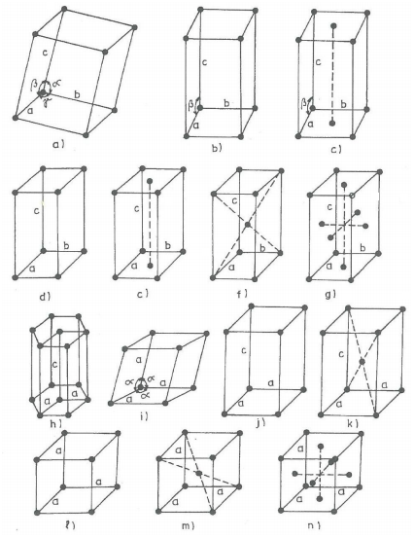
Obr. 1 Čtrnáct typů Bravaisových mřížek [3 s. 45]
Mřížka skutečných krystalů není nikdy dokonalá. Obsahuje vždy řadu poruch, které vznikají v důsledku pohyblivosti atomů nebo přítomností nečistot. Tyto poruchy mají podstatný vliv na mechanické vlastnosti materiálu, proto se odstraňují. [2]
Existují jisté případy poruch, které mohou být prospěšné a nazývají se dislokace. Rozeznáváme 4 druhy mřížkových poruch, ty můžeme rozdělit z geometrického hlediska na poruchy bodové (Obr. 2), čárové (Obr. 3), plošné
a prostorové. [2] Z hlediska plastických přetvoření mají největší vliv poruchy bodové a čárové. [4, s. 12]

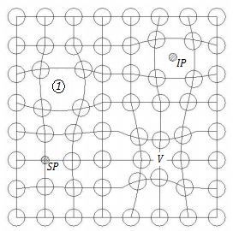
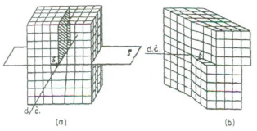

Obr. 2 Schéma bodových poruch [3, s. 58] 1 – intersticiál, IP – intersticiální příměs SP – substituční příměs, V - vakance
Obr. 3 Schéma čárových poruch [2, s. 24] a) hranové dislokace b) šroubové dislokace

Elastická a plastická deformace
Zatížíme-li těleso tak, že je jeho deformace vratná, to znamená, že po odlehčení vymizí, hovoříme o elastické (pružné) deformaci. Její fyzikální podstatou je relativně malý posun atomů z rovnovážných poloh v důsledku působení vnějších sil. [3, s. 331] V oblasti pružných deformací určuje tahové a smykové napětí Hookův zákon. [3]
σ =E·ε (1)
τ =G·γ (2)
Kde: σ [MPa] je tahové napětí, E [MPa] je modul pružnosti v tahu, ε [-] je poměrné prodloužení, τ [MPa] je smykové napětí, G [MPa] je modul pružnosti
ve smyku a γ [-] je smyková deformace. [3, s. 331]
Je-li těleso zatíženo nad mez pružnosti, přestává platit přímá úměrnost mezi zatížením a deformací. Závislost má složitější tvar, který je ovlivněn především teplotou a rychlostí zatěžování. Po odlehčení deformace nevymizí a způsobuje trvalou změnu tělesa. Takovouto deformaci nazýváme plastickou (trvalou) deformací. [2, s. 55]
Při běžných teplotně-rychlostních podmínkách dochází k mechanismu plastické deformace zvané skluz, doplňujícím mechanismem je dvojčatění. Ke skluzu dochází tak, že při působení dostatečně velkého skluzového napětí se atomy ve skluzových rovinách posunují o určitou vzdálenost (Obr. 4) [2]. Jestliže se pohyb dislokací zastaví, je potřeba k další plastické deformaci napětí zvýšit. Přesuny atomů váznou, plasticita kovu se vyčerpává a může dojít k porušení materiálu [4, s. 13]. U dvojčatění se část mřížky posune tak, že vytváří zrcadlový obraz neposunuté části mřížky, přičemž obě mřížky jsou zrcadlově symetrické k rovině dvojčatění (Obr. 5). [2 s. 57]
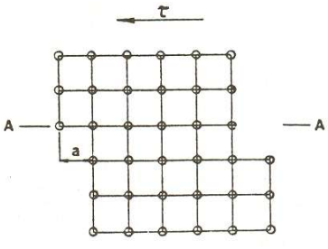
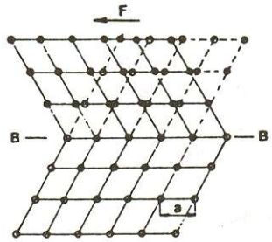
Obr. 4 Schéma deformace skluzem [2, s. 56] τ - působící smykové napětí, A-A rovina skluzu, a – meziatomová vzdálenost
Obr. 5 Schéma deformace dvojčatění [2, s. 57] a - meziatomová vzdálenost, B-B rovina dvojčatění, F - působící síla

Vlastnosti materiálů a jejich zkoušení
Vývoj nových materiálů se stále rozšiřuje a to samozřejmě komplikuje vhodné zvolení materiálu pro danou součást nebo zařízení. Proto musíme bezpečně znát vlastnosti daného materiálu (fyzikální, chemické, technologické, mechanické). [5]
Fyzikální vlastnosti popisují chování materiálu na působení fyzikálního charakteru. Toto působení může mít charakter mechanický, tepelný, elektrický, magnetický, akustický nebo optický. [2, s. 88]
Chemické vlastnosti materiálů popisují jejich schopnosti chemicky reagovat
s okolním prostředím. Chemické reakce vedou ke změně chemického složení materiálů a tedy i ke změně jejich vlastností. [2, s. 93]
Technologické vlastnosti materiálu charakterizují jeho vhodnost k určitému technologickému zpracování, kterým má být dosaženo ideálního výrobku. [2, s. 97]
Mechanické vlastnosti hodnotí chování materiálu za působení vnějších mechanických sil. [2]
Vlastnosti jsou kovovým materiálům dány již ve výrobě metalurgickými podmínkami. Při dalším zpracování se vlastnosti materiálu mění podle technologického postupu výroby, který ovlivňuje strukturu materiálu. [6, s. 11]

Mechanické vlastnosti
Pomocí mechanických vlastností hodnotíme chování materiálu, na který působí vnější síly. Mezi základní mechanické vlastnosti patří pružnost, pevnost, plasticita, houževnatost. Při určitých podmínkách namáhání se odvozují od těchto základních další vlastnosti a to sice tvrdost, odolnost proti únavě, odolnost proti tečení. [2]
Pružnost je schopnost materiálu vrátit se do původního tvaru, přestanou-li
na něj působit deformační síly. K jejímu vyhodnocení se obvykle používá modul pružnosti a mez pružnosti. [2]
Pevnost je odpor materiálu proti deformaci, aniž by došlo k porušení materiálu. Podle způsobu namáhání, při kterém se materiál porušení, rozlišujeme pevnost
v tahu, tlaku, ohybu, krutu, střihu i pevnost v tečení nebo při únavě. [2]
Houževnatost je odolnost materiálu proti porušení při velkém zatížení. Vyjádřením houževnatosti je velikost práce potřebná k porušení materiálu. [2, s. 74]
Plasticita je schopnost materiálu bez porušení soudržnosti zachovat trvalé (plastické) deformace vyvolané vnějšími silami. [2, s. 74]

Závislost teploty na materiálových charakteristikách oceli
Teplota, při které probíhá tváření kovů, významně ovlivňuje mechanické
a teplotní vlastnosti oceli. Při změně teploty se mění deformační odpor oceli proti tváření. Se zvyšující se teplotou se zlepšují plastické vlastnosti kovů a jejich slitin. [4]

Vliv teploty na mechanické vlastnosti
Teplotní vliv na různé typy ocelí je odlišný. To je dáno chemickým složením oceli, množstvím přísad a tepelným zpracováním. U uhlíkových ocelí při zvýšených teplotách klesá mez kluzu, mez pevnosti a tvrdost. Naopak tažnost spolu s kontrakcí se zvyšují (Obr. 6). Žáruvzdorné oceli zachovávají při zvýšených teplotách dostatečné mechanické vlastnosti a současně odolávají korozi. To samé platí
o žárupevných ocelích, u kterých mechanické vlastnosti zůstávají téměř konstantní. Tyto oceli mají schopnost přenášet za vysoké teploty vnější namáhání, aniž by došlo k porušení součásti. [2] [7]
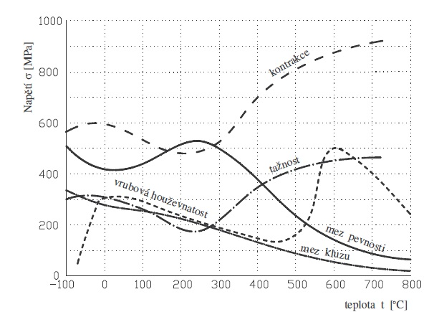
Obr. 6 Vliv teploty na mechanické vlastnosti uhlíkové oceli [7, s. 16]
Deformační stárnutí
Deformační stárnutí má za význam změnu vlastností materiálu v závislosti na čase a teplotě. Při vyšších teplotách se atomy uhlíku a dusíku snaží pomocí difúze přemisťovat do okolí dislokací, kde se nahromadí. To má za důsledek vznik Lüdersovy deformace při které dochází k nárůstu meze kluzu a meze pevnosti ale klesá vrubová houževnatost. Snížit vliv stárnutí na vlastnosti materiálu lze navázáním dusíku na prvky s vyšší afinitou (Al, Ti, Nb). [2] [3]

Vliv teploty na tepelné vlastnosti
Se vzrůstající se teplotou se zvětšuje pohyblivost atomů, tudíž je lze snáze vychýlit z rovnovážné polohy. Posun uzlových bodů mřížky se projevuje jako teplotní roztažnost materiálu. Další materiálovou charakteristikou, která se mění v závislosti na teplotě, je měrná tepelná vodivost. Obecně u uhlíkových ocelí součinitel teplotní roztažnosti α narůstá, naopak měrná tepelná vodivost oceli λ klesá a to téměř lineárně. [2]
Tečení
Řada konstrukcí a součástí například v energetickém průmyslu musí pracovat dlouhodobě za zvýšených teplot. Tečení je definováno jako plastická deformace (prodloužení) materiálu při vyšších teplotách. Praktický význam má tečení
při teplotách, při kterých velikost plastické deformace dosáhne hodnoty ohrožující bezpečnost konstrukce. Minimální teplota u kovů, nad kterou k tečení dochází je 0,4${ T}_{m}$ (absolutní teplota tání materiálu). [3] [8]

Základní zkoušky kovových materiálů
Zkoušení materiálu je v technické praxi nezbytnou součástí pracovního postupu. Existuje mnoho materiálových zkoušek, podle kterých se zjišťují již zmíněně vlastnosti. V technologické praxi je zkoušení materiálu značně rozsáhlá oblast. Jednotlivé zkoušky lze rozdělit na: mechanické zkoušky, technologické zkoušky, chemické zkoušky, fyzikální zkoušky, fyzikálně-chemické zkoušky, hodnocení struktury, defektoskopické zkoušky, zkoušky odolnosti proti opotřebení [8]

Mechanické zkoušky
Mechanické vlastností se zjišťují praktickými laboratorními zkouškami, kterými se získávají údaje nutné pro návrh pevnostních výpočtů, tvaru a rozměrů strojních součástí. Zkušební postupy musí být jednotné a přesně definované. Proto je většina mechanických zkoušek normalizována. [2, s. 74]
Mechanické zkoušky lze rozdělit podle různých hledisek:
Stavu napjatosti
Fyzikální podmínky zkoušky
Způsobu zatěžování [6, s. 13]
Podle stavu napjatosti se rozlišují zkoušky při jednoosém stavu napjatosti (nejčastěji jednoosý tah) a víceosém stavu napjatosti (zkoušky vrubovaných vzorků) [2, s. 74].
U fyzikálních podmínek zkoušek má rozhodující význam teplota. Zkouší
se za normálních teplot, za zvýšených teplot ale i v různých prostředích
(např. korozní prostředí). Podle způsobu zatěžování se zkoušky rozdělují na statické a dynamické. [6]
Statické zkoušky, při nichž působí na zkušební vzorek pomalu narůstající síla. Zatížení působní obvykle minuty, při dlouhodobých zkouškách můžou působit dny
až týdny. Mezi tyto zkoušky se zařazují například zkouška tahem, ohybem, smykem nebo zkoušky tvrdosti. [6]
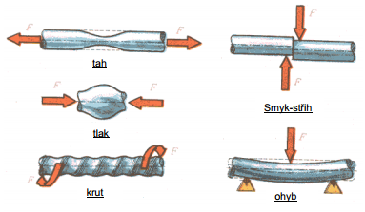
Obr. 7 Základní způsoby namáhání [5]
Dynamické zkoušky rázové a cyklické
Při rázových zkouškách působí síla nárazově ve zlomku času. Při cyklických zkouškách se zatížení opakuje v zatěžovacích cyklech, kdy jejich počet dosahuje tisíců a více. Mezi tyto zkoušky patří například rázové zkoušky v ohybu, tlaku, krutu nebo únavové zkoušky. [5]
Zkoušky tvrdosti
Vztah mezi mezí pevnosti a tvrdostí, byť jen přibližný, je hlavní příčinou obliby zkoušek tvrdosti. Jednoduchým způsobem a bez velkého porušení výrobku je možno zkouškou tvrdosti zjistit u kovových materiálů přibližné údaje o jeho pevnosti. V praxi se nejčastěji používá vnikacích zkoušek tvrdosti, odrazových zkoušek se používá zcela výjimečně. [8, s. 58]
Podstatou vnikacích zkoušek je zatlačování zkušebního tělesa definovaného tvaru, tzv. indentoru kolmo do povrchu zkoušeného materiálu. Tvrdost je definována poměrem mezi zatížením a plochou vtisku (metody Brinell, Vickers). U metody podle Rockwella je mírou tvrdosti trvalá hloubka vtisku. [8, s. 53]
Zkoušky tečení (Creep)
Podstatou zkoušek tečení je ohřev zkušební tyče na předepsanou teplotu, která je zatěžována tahovou silou ve směru podélné osy tyče. [6] Zkoušky tečení materiálu jsou časově náročné, trvají 10² až 10⁵ hodin a jsou zatížené značným rozptylem naměřených hodnot. Z materiálových charakteristik pro tečení materiálu se nejčastěji používají mez pevnosti v tečení $R_{mT}$, to je napětí, které způsobí lom při dané teplotě pro určený čas a mez tečení$R_{T}$, která je definována jako napětí, které způsobí určitou poměrnou plastickou deformaci při dané teplotě pro stanovený čas. [2]

Statická zkouška tahem
Statická tahová zkouška je nejpoužívanější a nejzákladnější metoda zjišťování napěťových a deformačních charakteristik daného materiálu. Tahová zkouška kovových materiálů je v ČR normalizovaná dle ČSN EN ISO 6892-1. [6]
Cílem tahové zkoušky je získání pevnosti v tahu, meze kluzu, tažnosti
a kontrakce zkoušeného materiálu.
Její princip spočívá v postupném zatěžování zkušební tyče předepsaných tvarů a rozměrů (podle normy) až do přetržení na dvě části. Zkouška se uskutečňuje za teplotně-rychlostních podmínek. Provádí se za pokojové teploty od 10 °C do 35 °C, pokud není stanoveno jinak. [9]

Zkušební zařízení
Pro statické zkoušení materiálů jsou určeny univerzální zkušební stroje s mechanickým nebo hydraulickým pohonem (Obr. 8). Zkušební těleso je uchyceno jedním koncem k pohyblivému příčníku a druhým koncem k siloměrné hlavici, kterou se zaznamenává síla. Příčník je uváděn do pohybu přes elektromotor, převodovou skříň a vřeteno. Při pohybu příčníku dochází k postupnému zatěžování a deformaci zkušebního tělesa. Deformace zkušebního tělesa je registrována průtahoměrem, který se pomocí měřících břitů uchytí na zkušební těleso. [3, s. 440]
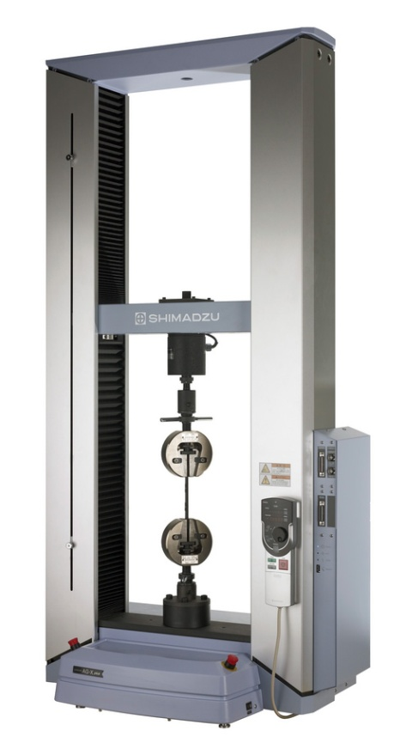
Obr. 8 Elektromechanický univerzální trhací stroj [10]

Zkušební těleso
Tvar a rozměry zkušebních těles mohou být podmíněny tvarem a rozměry kovového výrobku, ze kterého jsou zkušební tělesa odebírána. Zkušební těleso je obvykle připraveno obráběním vzorku z výrobku, výlisku nebo odlitku. Výrobky konstantního průřezu (profily, tyče, dráty) a litá zkušební tělesa se zkoušejí, aniž by musely být obrobeny. [9, s. 13]
Mezi hlavní druhy zkušebních těles patří pásy, plechy, ploché výrobky, dráty, tyče, profily a trubky. Zkušební tělesa se musí upnout do zkušebního stroje vhodnými prostředky (klíny, závitové čelisti, ploché čelisti nebo osazené čelisti). [9, s. 15] Konce tělesa, které slouží k upnutí, mají větší průřez, než průřez určený k měření. Je to proto, aby lom nastal vždy v měřené části. [8, s. 40]

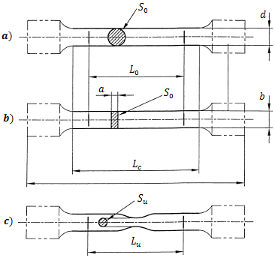
Obr. 9 Zkušební tyče se zesílenými konci pro upnutí do čelistí zkušebního stroje
a) kruhový průřez tyče, b) obdélníkový průřez tyče, c) kruhová tyč před přetržením [9, s. 33] [8, s. 40]
Při zatěžování zkušebního tělesa je nutno používat konstantní rychlost zatěžování (napěťová a deformační rychlost). Deformační rychlost zkušebního tělesa musí být méně než 0,0025 $s^{-1}$ a napěťová rychlost nesmí přesáhnout maximální rychlosti uvedené v tabulce. [9]
Tab. 1 – Napěťová rychlost [9, s. 17]
Modul pružnosti materiálu  E  [MPa] | Napěťová rychlost  Ṙ  [MPa ·$s^{-1}$]
Modul pružnosti materiálu  E  [MPa] | Min. | Max.
< 150 000  ≥ 150 000 | 2  6 | 20  60
Zatížení působí pokud možno v ose zkušebního tělesa a jeho ohyb je minimální. Za účelem získání souososti zkušebního tělesa s upínací soustavou lze umožnit jeho předepnutím, pokud toho předpětí nepřekročí hodnotu odpovídající
5% očekávané meze kluzu. [9, s. 15]
Zkušební tělesa se rozlišují na poměrné nebo nepoměrné. U poměrných zkušebních těles se počáteční měřená délka $L_{0}$ stanoví z rovnice:
$L_{0}=k\sqrt{S_{0}}$ [mm] (3)
kde k je součinitel proporcionality a $S_{0}$ je počáteční průřezová plocha. Mezinárodně přijatá hodnota pro k je 5,65. Přitom počáteční měřená délka musí být nejméně 15 mm. Při nesplnění této podmínky, se uvažuje k = 11,3. [9, s. 14]
Tab. 2 – Zkušební tělesa kruhového průřezu [9, s. 45]
Součinitel proporcionality  k | Průměr  d  [mm] | Počáteční měřená délka $L_{0}=k\sqrt{S_{0}}$  [mm] | Minimální zkoušená délka $L_{c}$  [mm]
5,65 | 20  14  10  5 | 100  70  50  25 | 110  77  55  28
U nepoměrných zkušebních těles nezávisí počáteční měřená délka $L_{0}$ na počáteční průřezové ploše $S_{0}$. Rozměry zkušebních těles musí být v souladu s normou. [9, s. 14]
Tab. 3 - Typické rozměry plochého zkušebního tělesa [9, s. 45]
Šířka  b [mm] | Počáteční měřená délka $L_{0}$ [mm] | Minimální zkoušená délka $L_{c}$ [mm] | Přibližná celková délka $L_{t}$ [mm]
40  25  20 | 200  200  80 | 220  215  90 | 450  450  300

Pracovní diagram
Zvyšující tahová síla $F$, vyvozená zkušebním strojem zkušební tyč prodlužuje
a tím prodlužuje i měřenou část tyče z počáteční měřené délky $L_{0}$ na okamžitou délku $L= L_{0}+ΔL$. Současně se zmenšuje počáteční průřez $S_{0}$ na okamžitý průřez $S$. Závislost tohoto prodloužení na velikosti vyvozené síly se graficky znázorňuje pracovním diagramem (Obr. 10), který zaznamenává registrační zařízení zkušebního stroje. [8]
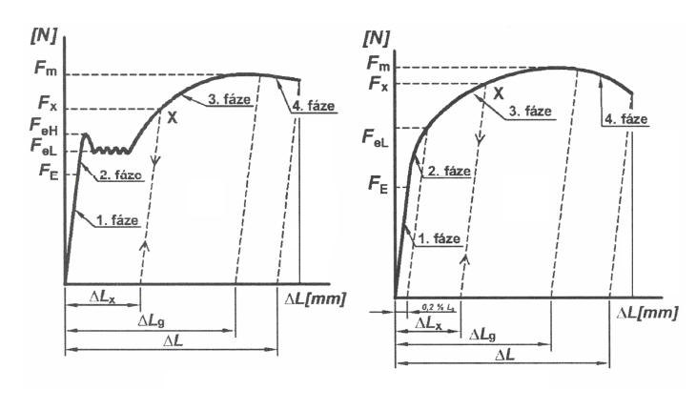Obr. 10 Pracovní diagram s mezí kluzu a) výraznou b) nevýraznou [8, s. 42]
Tvary diagramů kovových materiálů se dělí na dva základní typy:
1) Pracovní diagram s výraznou mezí kluzu.
2) Pracovní diagram s nevýraznou mezí kluzu, který tvoří plynule stoupající křivku. Tento tvar diagramu se vyskytuje častěji. [8, s. 42]
Na obou pracovních diagramech je možno určit čtyři úseky, které odpovídají čtyřem fázím tahové zkoušky. [8, s. 43]
1. fáze (oblast pružných deformací)
Zkušební tyč se prodlužuje přímo úměrně ke vzrůstající zatěžující síle. Grafickým záznamem této fáze je proto přímka. Tyč se v této fázi deformuje pouze pružně, prodloužení$ΔL$ po odlehčení zmizí a tyč se vrátí na svou původní délku. Vztah mezi zatěžující silou a absolutním prodloužením vyjadřuje Hookův zákon:
F = E ·S· $\frac{ΔL}{L_{0}}$ [N] (4)
kde E [MPa] je modul pružnosti v tahu, S [mm²] je průřez tyče, ΔL [mm] je absolutní prodloužení, $L_{0}$ [mm] je počáteční měřená délka. [8, s. 43]
Konec 1. fáze ohraničuje síla, která se nazývá síla na mezi úměrnosti
a označuje se $F_{E}$. U většiny neželezných kovů se přímková část pracovního diagramu nevyskytuje a pracovní diagram začíná až 2. fází. [8, s. 43]
2. fáze (oblast od meze úměrnosti k mezi kluzu)
Při překročení síly na mezi úměrnosti se zkušební tyč začíná již trvale deformovat. U deformačně vystárlých materiálů s výraznou mezí kluzu je 2. fáze doprovázena přechodovým jevem. Tento jev se nazývá Lüdersova deformace. Dosažená síla při přechodovém jevu se nazývá síla na mezi kluzu a označuje se $F_{e}$. V případě větších rozdílů v úseku přechodového jevu se rozlišuje síla na horní mezi kluzu $F_{eH}$, která odpovídá síle na konci přímkové části před jejím poklesem a síla na dolní mezi kluzu $F_{eL}$, která odpovídá nejnižší hodnotě v oblasti jevu. [8, s. 43]

U pracovního diagramu s nevýraznou mezí kluzu je 2. fáze ukončena dosažením smluvní trvalé deformace, která je dána např. 0,2% počáteční měřené délky $L_{0}$. Dosažená síla se nazývá smluvní síla na mezi kluzu a označuje se $F_{p}$.
[8, s. 44]
3. fáze (oblast rovnoměrných trvalých deformací)
Zkušební tyč při vzrůstajícím zatížení nad mezí kluzu se trvale deformuje, a to rovnoměrně po celé své měřené délce až do okamžiku, kdy se zkušební tyč začne na některém svém místě zaškrcovat. Největší zatížení, které se dosáhne v průběhu zkoušky, se nazývá síla na mezi pevnosti a označuje se $F_{m}$. [8, s. 44]
4. Fáze (oblast nerovnoměrných trvalých deformací)
Po oblasti rovnoměrné deformace přechází zkušební tyč do 4. fáze, kdy zatěžující síla i při postupující deformaci klesá a současně se na zkušební tyči vytváří zúžení průřezu, kde vzniká tzv. krček (Obr. 11). [8, s. 45]
Tato fáze a celý pracovní diagram končí přetržením zkoušeného tělesa. V této fázi se mimo oblast krčku již zkušební tyč neprodlužuje. Zužování krčku (kontrakce) však postupuje i při klesající zatěžovací síle. Tvar krčku je závislý na zkoušeném materiálu a na průřezu zkušební tyče. U kruhových těles bývá i průřez v přetrženém místě kruhový, u plochých těles je však tento průřez tvarově značně komplikovaný. [8, s. 45]
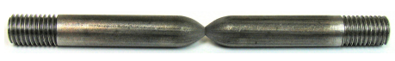
Obr. 11 Zaškrcení zkušební tyče vzniklé při zkoušce za tepla [1 s. 53]
Vyhodnocení pracovního diagramu
Pracovní diagramy síla-prodloužení (F-ΔL) na zkušebních tělesech neumožňují porovnání jednotlivých materiálů, a proto se síly i prodloužení přepočítávají na napětí a relativní prodloužení (poměrná deformace). [8, s. 46]
Při zatěžování vzniká ve zkušebním tělese tahové napětí σ=$\frac{F}{S}$[MPa] označované jako skutečné napětí. V diagramu tento vztah představuje stále rostoucí křivku, která dosáhne maximální hodnoty při přetržení zkušební tyče. [8, s. 46]
Zjišťování okamžitých průřezů tyče S, které se během zatěžování snižují,
by činilo velké potíže, zvláště u nekruhových tyčí, u nichž se nezmenšuje jen tloušťka a šířka ale mění se i tvar průřezu tyče, proto se používají výhradně smluvní napětí R. Smluvní napětí se vypočítá jako poměr příslušné síly k počáteční průřezové ploše zkušebního tělesa,
R =$\frac{F}{S_{0}}$ [MPa] (5)
kde F [N] je příslušná síla a $S_{0}$[mm²] je počáteční průřezová plocha. [8, s. 46]
Smluvní napětí nevyjadřují skutečnou hodnotu napětí, ale vždy hodnoty nižší. Průběh skutečných napětí σ se od smluvních napětí R postupně při zvyšování napětí odlišuje, a to tím více, čím je deformace tyče větší (Obr. 12). Rozdíl se zvyšuje nad mezí kluzu stále více. Od tohoto okamžiku hodnoty skutečného napětí σ v důsledku rychle se snižujícího průřezu tyče S prudce rostou až do přetržení zkušební tyče. Pro vyjádření deformace se používá poměrné prodloužení.
ε = $\frac{L- L_{0}}{L_{0}}$ [-] (6)
kde $L_{0}$ [mm] je počáteční měřená délka a $L$ [mm] je konečná měřená délka. [8]
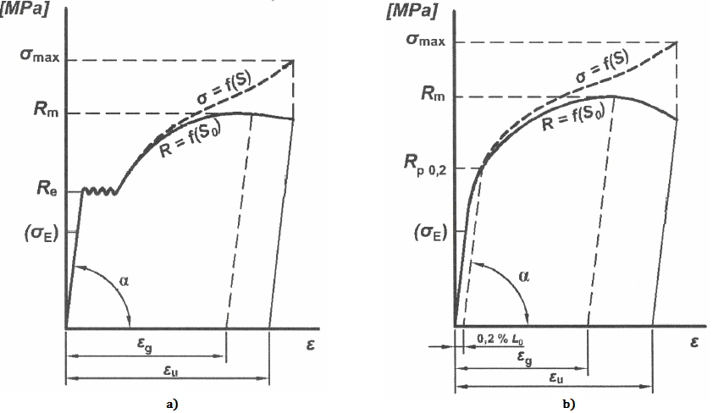
Obr. 12 Smluvní (R) a skutečný diagram (σ) tahové zkoušky a) s výraznou mezí kluzu
b) s nevýraznou mezí kluzu [8, s. 47]
Při zakreslení diagramů R-ε různých materiálů do jednoho obrázku vyniknou rozdíly v pevnostních i deformačních hodnotách. (Obr. 13). [8, s. 48]
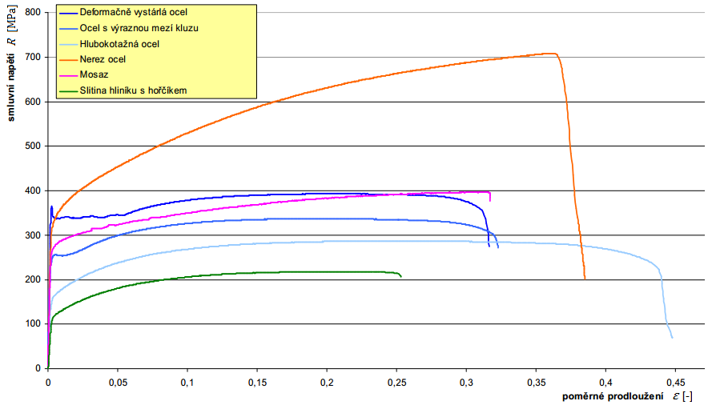
Obr. 13 – Porovnání diagramů R-ε různých materiálů [11]

Definice základních normalizovaných parametrů
Napěťové charakteristiky
Mez kluzu je definována jako napětí, při kterém se zkoušené těleso začíná poprvé trvale deformovat. Charakter přechodu mezi elastickou a plastickou deformací je dán typem materiálu zkušebního tělesa.
U deformačně vystárlých materiálů je přechod mezi elastickou a plastickou deformací patrný a je označován jako výrazná mez kluzu $R_{e}$. Výrazná mez kluzu se rozlišuje na horní mez kluzu a dolní mez kluzu. [2, s. 75]
Horní mez kluzu $R_{eH}$ lze určit ze závislosti zatížení-prodloužení a je definována jako maximální hodnota napětí předcházející prvnímu poklesu zatížení. Napětí se získá dělením zatížení $F_{eH}$ [N] počáteční průřezovou plochou zkušebního
tělesa $S_{0}$ [mm²]. [9, s. 18]
$R_{eH}= \frac{F_{eH}}{S_{0}}$ [MPa] (7)
Dolní mez kluzu $R_{eL}$ se určí ze závislosti zatížení-prodloužení a je definována jako nejnižší hodnota napětí při průběhu plastické deformace. Napětí je výsledkem dělení zatížení $F_{eL}$ [N] a počáteční průřezové plochy zkušebního tělesa $S_{0}$ [mm²]. [9]
$R_{eL}= \frac{F_{eL}}{S_{0}}$ [MPa] (8)
U převážné většiny materiálů se však přechod mezi elastickou a plastickou deformací neprojevuje tak výrazně, přechod je plynulý a je definovaný napětím, při kterém plastická deformace dosáhne předepsané hodnoty vyjádřené v procentech počáteční délky. V těchto případech se napětí označuje jako smluvní mezi kluzu $R_{p}$. [2, s. 75] Určuje se ze závislosti zatížení-prodloužení, kdy se vynese rovnoběžka s přímkovou závislostí ve vzdálenosti předepsanému plastickému prodloužení v procentech. Bod, ve kterém tato rovnoběžka protíná závislost diagramu, udává požadovanou smluvní mez kluzu (Obr. 14). [9, s. 19]
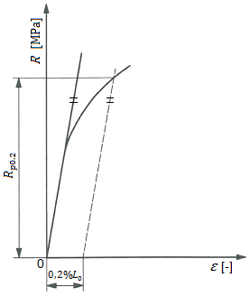
Obr. 14 – Určování smluvní meze kluzu [9]
Napětí se určuje vydělením zatížení $F_{p}$ [N] počáteční průřezovou plochou zkušebního tělesa $S_{0}$ [mm²]. [9, s. 19]
$R_{p}= \frac{F_{p}}{S_{0}}$ [MPa] (9)
Mez pružnosti $R_{x}$ se určuje pouze u materiálů s nevýraznou mezí kluzu. Její hodnota je výrazně menší než hodnota meze kluzu. Index x < 0,2 (např. x = 0,01) označuje maximální povolenou trvalou deformaci 0,01%$L_{0}$. Napětí se získá dělením zatížení $F_{x}$ [N] počáteční průřezovou plochou zkušebního tělesa $S_{0}$ [mm²]. [8]
$R_{x}= \frac{F_{x}}{S_{0}}$ [MPa] (10)
Mez pevnosti v tahu $R_{m}$ je maximální smluvní napětí, které se vypočte jako poměr maximální síly zjištěné při statické zkoušce tahem $F_{m}$ [N], k počáteční průřezové ploše zkušebního tělesa $S_{0}$ [mm²]. [8]
$R_{m}= \frac{F_{m}}{S_{0}}$ [MPa] (11)
Deformační charakteristiky
Tažnost A v procentech je definována jako trvalé poměrné prodloužení měřené délky po přetržení tyče. Při měření trvalého prodloužení po lomu ($L_{u}$ – $L_{0}$) se musí obě přetržené části zkušební tyče pečlivě přiložit k sobě. Trvalé prodloužení po lomu je stanoveno pomocí měřidla s dostatečnou rozlišovací schopností na nejbližších 0,25 mm. Tažnost v procentech A se vypočítá z rovnice:
$A=\frac{L_{u}- L_{0}}{L_{0}}$x 100 (12)
kde $L_{0}$ [mm] je počáteční měřené délka a $L_{u}$ [mm] je konečná měřená délka po lomu. [9]
Označování tažnosti
V případě použití poměrné tyče s koeficientem k=5,65 se tažnost označuje písmenem A bez dalšího indexu. Je-li nutno tuto skutečnost zdůraznit, označí se písmeno A indexem 5,65 (A_{5,65}). V případě použití poměrné tyče tyčí s koeficientem
k = 11,3, je vždy nutno k písmenu A přidat index 11,3 (A_{11,3}). V případě použití nepoměrných tyčí je nutno k vypočtené tažnosti přidat index vyjadřující původní měřenou délku zkušební tyče (např. A_{80mm}). [8, s. 49]
Hodnoty tažnosti se zaokrouhlují na 0,5%. Jestliže hodnota tažnosti nedosahuje 5 %, je nutno věnovat jejímu měření zvláštní pozornost spočívající v měření vzorku upnutého do vhodného přípravku a měření délek provádět pomocí přesnějších měřidel, popř. mikroskopem. [8, s. 49]
Pro výpočet tažností je předepsáno, že k lomu musí dojít v prostřední třetině měřené délky. Jestliže se ale i při nedodržení tohoto požadavku dosáhne požadované hodnoty tažnosti nebo tažnosti vyšší, není třeba provádět žádné korekce a zkouška se považuje za platnou. Pro případy, kdy se nedosáhne požadovaná tažnost, provádí se korekce, která však vyžaduje již před začátkem zkoušky rozdělení měřené délky na více dílů. [8, s. 49]
U moderních strojů využívajících průtahoměr k měření prodloužení není zapotřebí vyznačovat měřené délky. Prodloužení je měřeno jako celkové prodloužení v okamžiku lomu (pružné a plastické prodloužení), za účelem obdržení tažnosti je proto nutno odečíst pružné prodloužení. Celková tažnost v procentech měřená průtahoměrem $A_{t}$ se stanovuje z rovnice:
$A_{t}=\frac{{ΔL}_{f}}{L_{e}}$x 100 (13)
kde $L_{e}$ [mm] je měřená délka průtahoměru a ${ΔL}_{f}$ [mm] je prodloužení měřené průtahoměrem v okamžiku lomu. [9, s. 21]
Výsledek tohoto stanovení je platný pouze tehdy, když k lomu a k tvorbě krčku dochází uvnitř měřené délky průtahoměru $L_{e}$. Měření je platné bez ohledu na polohu lomu, jestliže tažnost převyšuje nebo dosahuje předepsanou hodnotu. [9, s. 21]
Kontrakce Z je definována jako největší změna příčného průřezu zkušební tyče během zkoušky, vyjádřená v procentech. V technické praxi se určuje pouze
u kruhových tyčí po změření průměru tyče v místě lomu tyče. Zjištění průměru zúžené části kruhové tyče po přetržení není obtížné, protože tvar zúženého průřezu zůstává kruhový. [2, s. 76] Kontrakce v procentech Z se vypočítá z rovnice:
$Z=\frac{S_{0}- S_{u}}{S_{0}}$x 100 (14)
kde $S_{0}$ [mm^{2]} je počáteční průřezová plocha zkoušené délky a $S_{u}$ [mm²] je minimální průřezová plocha po lomu. $S_{u}$ se měří s přesností 2%. [8, s. 22]

Statická tahová zkouška za tepla
Je analogií běžné tahové zkoušky za pokojové teploty. Vzhledem k nutnosti dodržet předepsaný teplotní režim, je vzorek odporově ohříván v inertní atmosféře nebo ve vakuu. Určuje se při ní pracovní diagram tak jako u zkoušky při okolní teplotě. [1, s. 53]

Měření teploty pomocí termočlánku
Pro měření vysokých a velmi nízkých teplot se používají termočlánky. Využívají principu termoelektrického jevu, což je přímá přeměna rozdílu teplot na elektrické napětí. Termočlánek je tvořen dvojicí různých kovů, spojených na jednom konci. Tento konec (teplý spoj) odpovídá teplotě měřené, druhé konce (studený spoj) termočlánku jsou udržovány na teplotě referenční (Obr. 15). Měřící spoj se vyrábí nejčastěji pájením nebo svařením dvou drátků o stejném průměru. [12] [13]
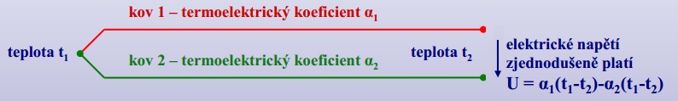
Obr. 15 – Princip termočlánku [12]
V praxi se používá několik osvědčených kombinací materiálů, kdy se jednotlivé kombinace označují písmeny (Tab. 4). Každý typ je vhodný pro jiný rozsah teplot. Označení termočlánků vychází dle normy ČSN EN 60584-1. [12]
Důležitou roli hraje ochrana vodičů (izolace + ochrana proti vnějším vlivům).
U termočlánku může dojít k chybě měřícího spoje, obvykle se jedná se o chyby vzniklé mechanickým poškozením nebo stárnutím termočlánku (oxidace, koroze). [13]
Tab. 4 – Základní typy termočlánků [12]
Označení | Kombinace slitin |  | Teplotní rozsah [°C]
Označení | Vodič + | Vodič - | Teplotní rozsah [°C]
J | Železo | Konstantan | 0 až 750
K | Chromel | Alumel | -200 až 1250
E | Chromel | Konstantan | -200 až 900
T | Měď | Konstantan | -200 až 350
Vysvětlivky: konstantan – slitina mědi a niklu, chromel – slitina niklu a chromu, alumel – slitina niklu, manganu a hliníku

Experimentální část
Praktická část spočívala v provedení tahové zkoušky na napěťově-teplotním analyzátoru Gleeble 3500 a trhacím stroji TIRA test 2300. V závěrečné části byly vyhodnoceny výsledky naměřených hodnot.

Charakteristika oceli S355 dle EN 10025-2
Ocel S355 je nejběžněji používaná konstrukční ocel, která je klasifikována dle normy EN 10025-2. Je jemnozrnná jakostní ocel s chemickým složením
a mechanickými vlastnostmi podobající se oceli ČSN 11 523. [14]
Tyto materiály se používají pro staticky nebo dynamicky namáhané svařované konstrukce a strojní součásti, u kterých je kladen nárok na vyšší mez kluzu. Vyrábějí se z něho např. plechy, tyče, trubky, dráty. Ty se pak používají na výrobu součásti strojů, automobilů, pro mostní konstrukce, ohýbané profily nebo tlakové nádoby. Ocel S355 se dodává v jakostních stupních, například JR, J0, J2, K2. [14] [15]
Zaručená svařitelnost platí do maximálního obsahu uhlíku 0,22%. Norma uvádí pro každou značku obsah doprovodných prvků a mechanické vlastnosti (Tab. 5). [15]
Tab. 5 - Přehled chemického složení a mechanických vlastností oceli S355 [15]
Nelegované konstrukční oceli podle normy ČSN EN 10025-2
Značka | $R_{e}$ [MPa] | $R_{m}$ [MPa] | KV [kJ] | Teplota při KV [°C] | C v % max. | Mn max. | Si max. | P max. | S max. | N max.
S355JR | 355 | 470-630 | 27 | 20 | 0,24 | 1,6 | 0,55 | 0,040 | 0,040 | 0,012
S355J0 | 355 | 470-630 | 27 | 0 | 0,22 | 1,6 | 0,55 | 0,035 | 0,035 | 0,012
S355J2 | 355 | 470-630 | 27 | -20 | 0,22 | 1,6 | 0,55 | 0,030 | 0,030 | -
S355K2 | 355 | 470-630 | 40 | -20 | 0,22 | 1,6 | 0,55 | 0,030 | 0,030 | -
Vysvětlivky: S - konstrukční oceli, JR - zkouška vrubové houževnatosti při 20°C, J0 - zkouška vrubové houževnatosti při 0°C, J2 - zkouška vrubové houževnatosti při -20°C, K2 - zkouška vrubové houževnatosti při -20°C, KV - nárazová práce

Příprava vzorku pro měření
Pro realizaci této bakalářské práce byla jako zkušební materiál vybrána ocel S355J2.
V první fázi experimentu bylo zapotřebí všechny zkušební tělesa vyrobit. Pro každou teplotu, při které byla tahová zkouška prováděna, bylo vyrobeno
7 zkušebních těles. Celkový počet vzorků byl 35.
Polotovarem byla kruhová tyč jakostní oceli S355J2 vyrobená válcováním
za tepla. Pro výrobu zkušebních vzorků byla použita technologie soustružení, kde zkušební tělesa byla upíchnuta na požadovanou délku, a konce tyče byly opatřeny metrickým závitem. Zkušební tyč pro zkoušku tahem je znázorněna na Obr. 16.
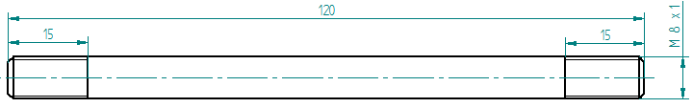
Obr. 16 – Zkušební tyč oceli S355J2 pro statickou tahovou zkoušku
Aby mohlo být změřeno prodloužení zkušební tyče po přetržení, byla tyč orýsována v jejím prostředku. Rysky byly naneseny ve vzdálenosti 10 mm od sebe (Obr. 17). V poslední fázi přípravy byly uprostřed zkušební tyče přivařeny dva termočlánky typu K pomocí kondenzátorové svářečky. (Obr. 18).

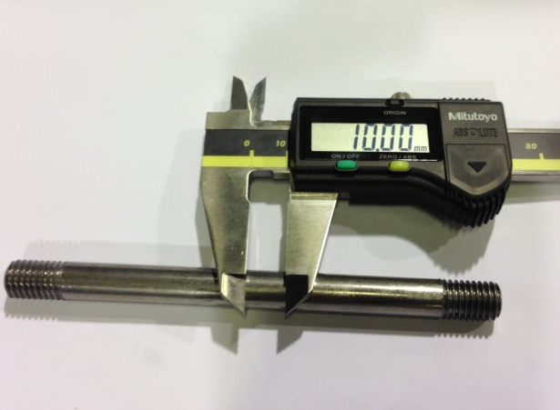
Obr. 17 – Orýsování zkušebního tělesa
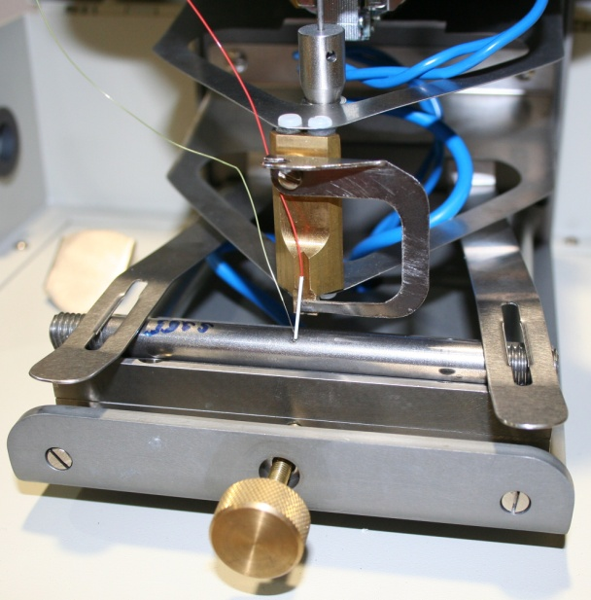
Obr. 18 – Navaření termočlánků na zkušební těleso

Použitá měřící zařízení
Pro samotné měření byla použita zařízení katedry strojírenské technologie TU
v Liberci.

Napěťově-teplotní analyzátor Gleeble 3500
Napěťově-teplotní analyzátor Gleeble je zařízení pro fyzikální modelování procesů tváření. Umožňuje experimenty jak za tepla tak i hlubokého zmražení vzorku. Zařízení dokáže při deformování zkušebního vzorku udržovat konstantní rychlost deformace, má velice přesné řízení pohybu čelistí, zaznamenává naměřená data v reálném čase a automaticky převádí silové parametry na napěťové.
Zařízení dále disponuje odporovým ohřevem vzorku. Měření teploty je prováděno pomocí termočlánku, který je navařen na povrch zkušebního vzorku. [1]
Základní technické parametry:
maximální síla v tlaku 196kN a 98kN v tahu;
teplota zkoušení max. 1700°C;
deformační rychlost od 10⁻² až do 10² s⁻¹;
rychlost ohřevu a ochlazování 10 000°C/s. [1]
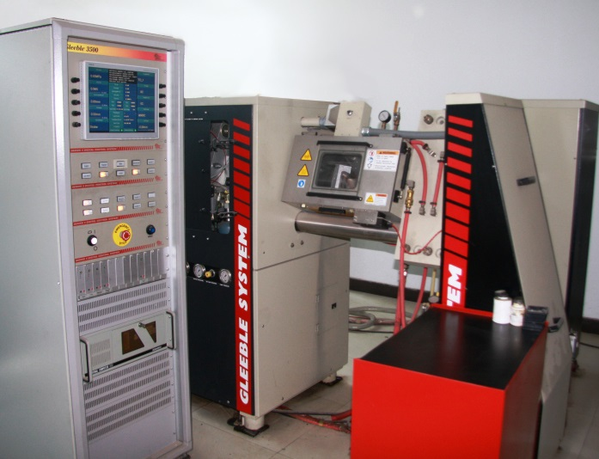
Obr. 19 - Napěťově-teplotní analyzátor Gleeble 3500 [16]

Zkušební stroj TIRA test 2300
Pro měření mechanických vlastností materiálu lze použít univerzální trhací stroj TIRA Test 2300. Zařízení je vybaveno tenzometrickou hlavou, která zaznamenává velikost působící síly.
Základní technické parametry:
maximální síla v 100kN;
rozsah rychlosti příčníku 1- 400 mm/min;
tenzometrické hlavy 10 N, 100 N, 10 kN, 100 kN.
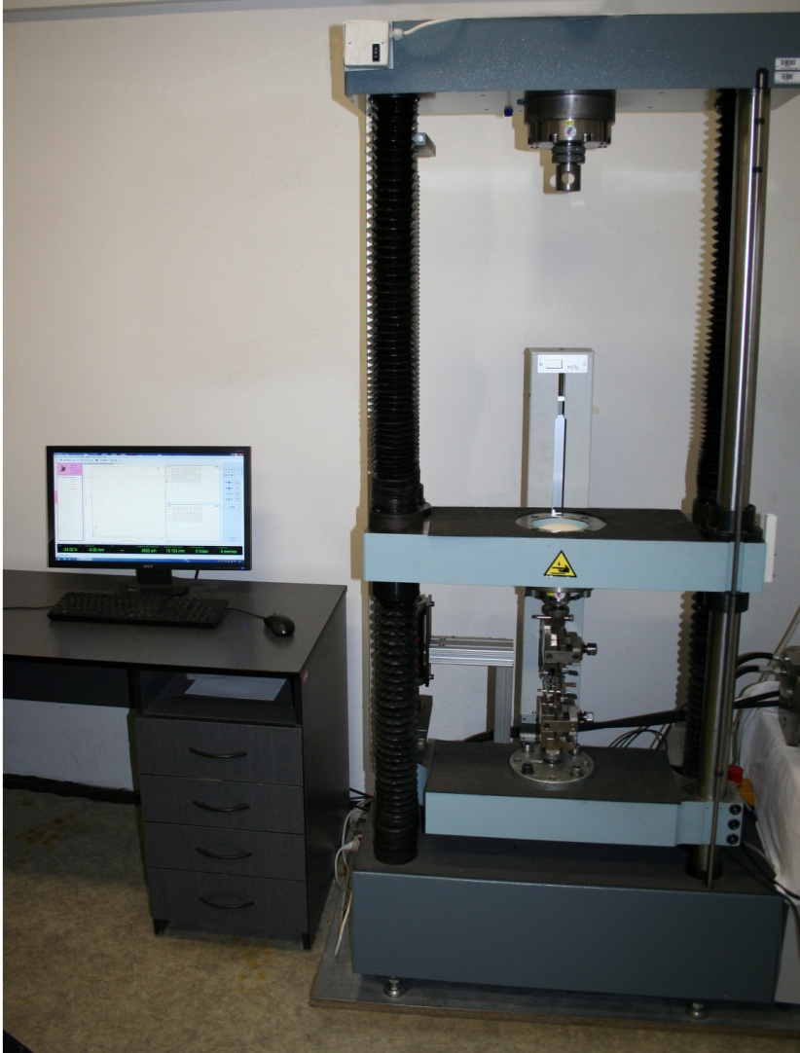
Obr. 20 – Trhací stroj TIRA test 2300

Přistroj DSI thermocouple welder
Pro rychlé přivaření termočlánku ke zkušebnímu vzorku, lze použít kondenzátorovou impulzní svářečku DSI thermocouple welder, která funguje na principu kondenzátorového výboje.
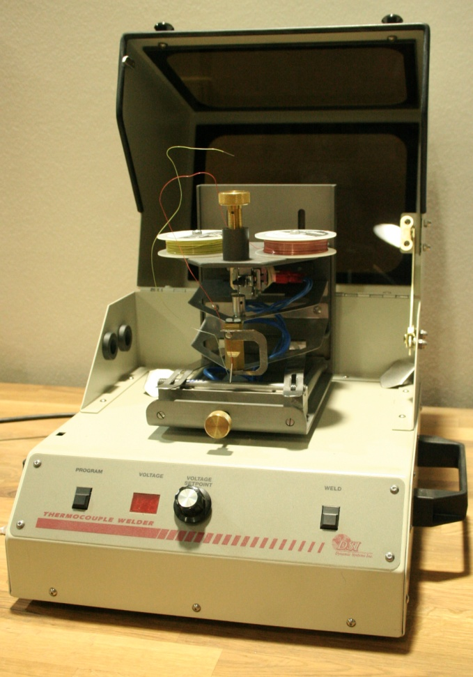
Obr. 21 – Kondenzátorová svářečka DSI Thermocouple welder

Statická zkouška tahem - zjištění hodnot mechanických vlastností

Postup měření
Nejprve byla provedena tahová zkouška při 20°C na trhacím stroji TIRA test 2300. Měření bylo provedeno pro kontrolu, zda se mechanické vlastnosti materiálu shodují s hodnotami uvedené v normě.
Po samotném spuštění stroje byly do programu zadány parametry pro dané měření, poté byl zkušební vzorek upnutý do čelistí stroje. Zkoušky probíhaly
za zvolené teploty 20°C a za rychlosti posuvu čelistí 10 mm/min. Po skončení zkoušky byly obě přetržené tyče přiloženy k sobě a prodloužení tyče bylo změřeno pomocí digitálního posuvného měřidla.
Tahové zkoušky při zvýšených teplotách v rozmezí 600°C až 1200°C byly provedeny na napěťově-teplotním analyzátoru Gleeble 3500.
Jako první byly opět do programu zadány parametry, při kterých byly zkoušky realizovány. Nastavena byla příslušná teplota, rychlost posuvu čelistí na 10mm/min
a výdrž na teplotě 30 vteřin. Po upnutí zkušební tyče do čelistí z korozivzdorné oceli došlo uzavření pracovní komory (Obr. 21). Pomocí podtlaku o velikost 2·10⁻³ Pa došlo v pracovní komoře k vytvoření vakua. Po skončení zkoušky bylo prodloužení tyče opět změřeno pomocí digitálního posuvného měřidla.
Naměřené data z obou strojů byla poté zpracována v programu LabNET
(Obr. 22), který vyhodnotil mechanické vlastnosti materiálu a také grafickou závislost zatěžujícího napětí na tažnosti.
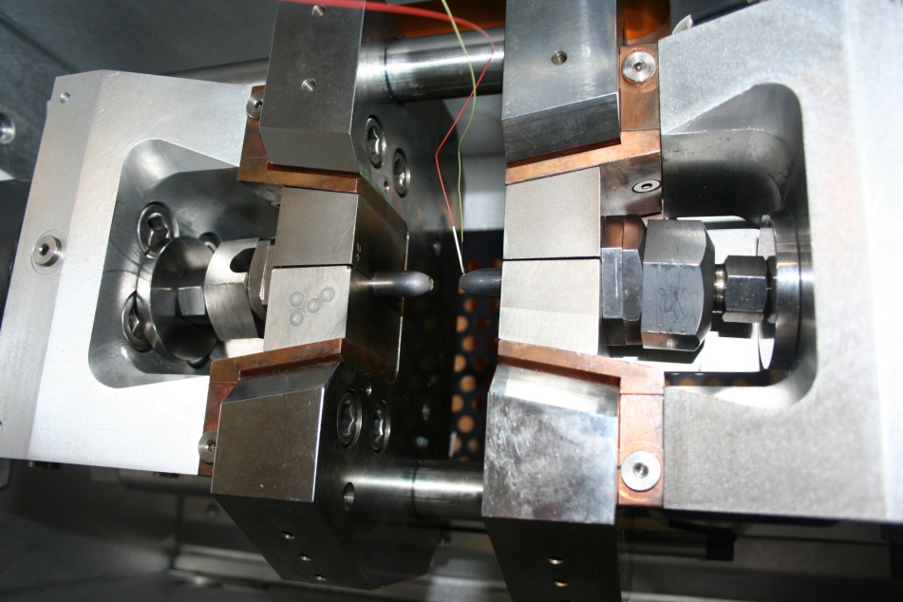
Obr. 22 – Pohled do pracovní komory přístroje Gleeble 3500 po skončení zkoušky
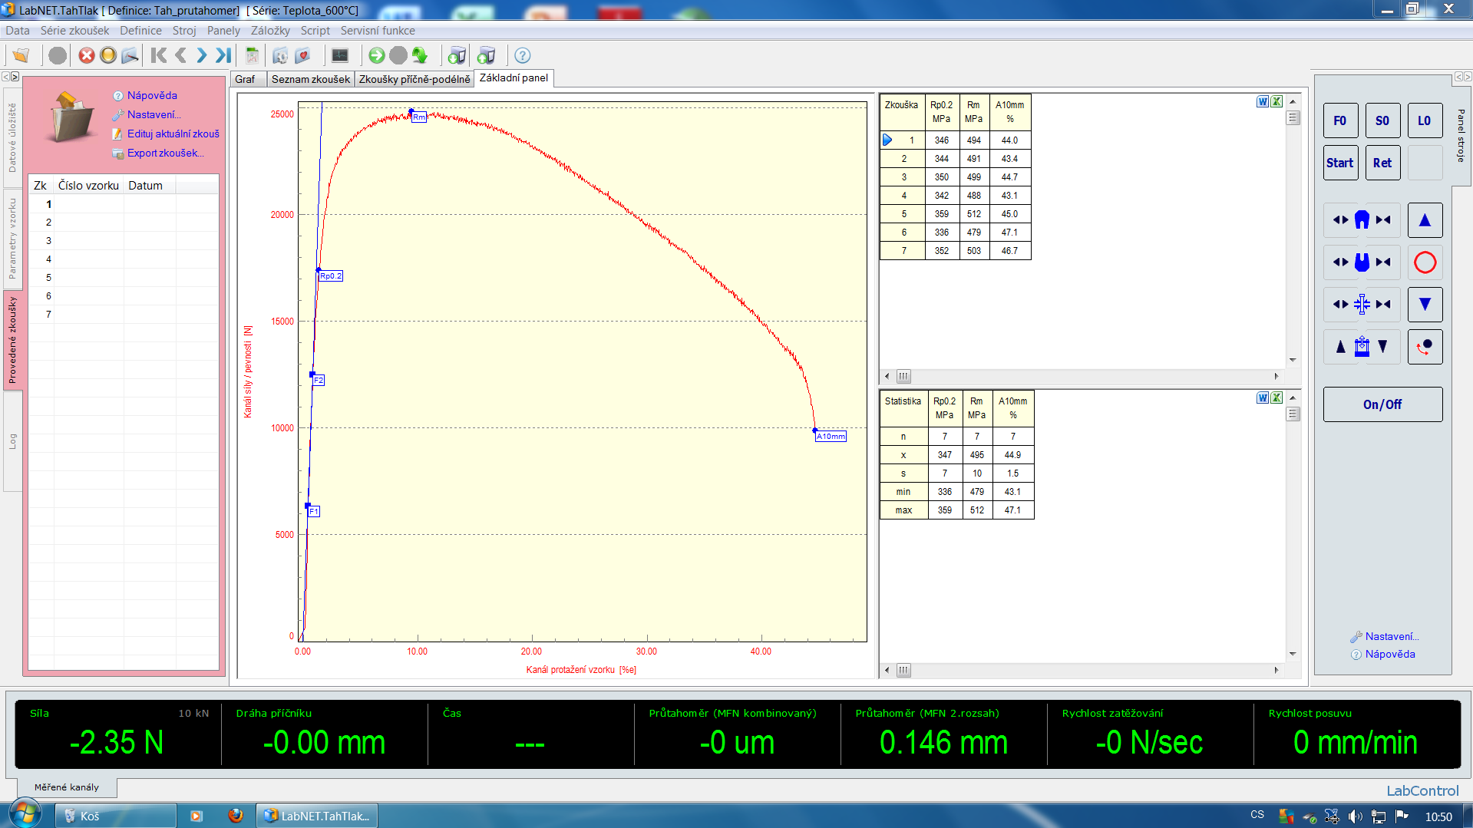
Obr. 23 – Uživatelské rozhraní programu LabNET

Vyhodnocení měření
Zkouškou tahem prováděnou na dvou měřících strojích, byly změřeny a vypočteny průměrné hodnoty meze kluzu, meze pevnosti a tažnosti oceli S355J2 (Tab. 6). Průměrné hodnoty pro jednotlivé teploty byly naneseny do grafů
(Obr. 23, Obr. 24, Obr. 25). Pracovní diagramy jednotlivých zkoušek jsou uvedeny v příloze (Příloha 1, Příloha 2, Příloha 3, Příloha 4, Příloha 5).
Tab. 6 – Výsledné hodnoty mechanických vlastností v závislosti na teplotě
Teplota T [°C] | $R_{m}$ [MPa] | $R_{p0.2}$ [MPa] | $A_{10mm}$ [%]
20 | 720±7 | 665±5 | 4,1±0,3
600 | 495±10 | 347±7 | 44,9±1,5
800 | 164±4 | 127±4 | 60±5,7
1000 | 86±2 | 66±1 | 68,4±4,9
1200 | 45±1 | 35±1 | 93,9±4,0

Obr. 24 – Graf závislosti meze pevnosti $R_{m}$ na teplotě

Obr. 25 – Graf závislosti smluvní meze kluzu $R_{p0.2}$ na teplotě
Z grafů na obrázku je vidět, že se se zvyšující teplotou snižuje mez pevnosti
a smluvní mez kluzu. Mezi teplotami 600°C a 800°C dochází k rapidnímu poklesu hodnot, mez pevnosti se sníží téměř o 300 MPa, smluvní mez kluzu klesne přibližně
o 220 MPa.

Obr. 26 – Graf závislosti tažnosti $A_{10mm}$ na teplotě
Tažnost se nejvíce zvyšuje mezi teplotami 1000°C a 1200°C, roste bezmála
o 26 %. Mezi teplotami 800°C a 1000°C je rozdíl tažností nejmenší, hodnota o kterou se tažnost zvýší je přibližně 8 %.

Obr. 27 – Graf závislosti naměřených hodnot na teplotě

Závěr
Bakalářská práce se zabývala problematikou vlivu teploty tváření na mechanické vlastnosti materiálu.
V teoretické části byly popsány základní vlastnosti materiálu a jeho chování při deformaci. Dále byly charakterizovány základní zkoušky mechanických vlastností, podrobně byla probrána statická zkouška tahem.
V praktické části byl popsán materiál zkušebního vzorku a měřicí přístroje,
na kterých se prováděla statická zkouška tahem. Dále byl popsán vlastní postup měření a konečné vyhodnocení naměřených hodnot v závislosti na teplotě.
Výsledky experimentu potvrdily předpoklad, že při tvářecích teplotách klesají mechanické vlastnosti zkušebního materiálu. Pro teplotu 600°C došlo k poklesu meze pevnosti o 31 %, meze kluzu o 48 % oproti výchozímu stavu při 20°C. Tažnost se zvýšila o 41 % oproti výchozímu stavu při 20°C. Pro teplotu 800°C došlo k poklesu meze pevnosti o 77 %, meze kluzu o 81 % oproti výchozímu stavu při 20°C. Tažnost se zvýšila o 56 % oproti výchozímu stavu při 20°C. Pro teplotu 1000°C došlo k poklesu meze pevnosti o 88 %, meze kluzu o 90 % oproti výchozímu stavu při 20°C. Tažnost se zvýšila o 64 % oproti výchozímu stavu při 20°C. Pro teplotu 1200°C došlo k poklesu meze pevnosti o 93 %, meze kluzu o 95 % oproti výchozímu stavu při 20°C. Tažnost se zvýšila o 90 % oproti výchozímu stavu při 20°C.
Z měření bylo dále zjištěno, že naměřené hodnoty se při teplotě 20°C liší opravdu značně od hodnot uvedených v normě. Proto se domnívám, že zkušební materiál není ocel S355.
Při jednotlivých zkouškách na přístroji Gleeble 3500, obzvláště u zkoušek při teplotách 1000°C, 1200°C je z pracovního diagramu patrné, že dochází ke kmitání napětí (síly) v závislosti na deformaci vzorku a křivka závislosti napětí-tažnost je tak amplitudového charakteru. Tento jev je pravděpodobně způsoben velkým rozsahem tenzometrického snímače (100 kN snímač) a relativně malou silovou odezvou měřeného vzorku při vlastním měření. Z výše uvedeného důvodu se projevuje při snímání velká chyba měření. Pro další výzkum v této oblasti bych doporučoval využití i jiných siloměrných snímačů s menším rozsahem.
Přestože je napěťově-teplotní analyzátor Gleeble 3500 primárně určen pro měření za vyšších teplot, byl materiál S355 testován i v rozsahu teplot 200°C až 400°C. V této měřené oblasti teplot však došlo k problémům při uchycení vzorku. Vyšší zatěžující síla v průběhu testu způsobovala nepřípustnou deformaci uchycovacích čelistí a z důvodu nebezpečí destrukce upínacích čelistí byly tyto testy vždy zastaveny ještě před ukončením měření. Původně plánované testy tak nebyly pro tyto uvedené teploty realizovány.

Seznam použité literatury
- SCHINDLER, I., KAWULOK, P. Deformační chování materiálu. Ostrava: TU v Ostravě, 2013. 94 s. [online] [cit. 2014-05-10] dostupné z:
<http://www.fmmi.vsb.cz/export/sites/fmmi/modin/cs/studijni-opory/resitelsky- tym-2-metalurgie/deformacni-chovani- materialu/Schindler_Kawulok_Deformacni_chovani_materialu.pdf>
- MACEK, K. a kol. Strojírenské materiály. Praha: Vydavatelství ČVUT v Praze, 2003. 204 s. ISBN 80-01-02798-8
- PTÁČEK, L. Nauka o materiálu I. 2. oprava a rozšířené vydání. Brno: Akademické nakladatelství CERM, 2001. 516 s. ISBN 80-7204-283-1
- LENFELD, Technologie II – 1. část tváření kovů. 2. Vydání. Liberec: TU v Liberci, 2009. 110 s. ISBN 978-80-7372-466-5
- Katedra technologie obrábění, Fakulta strojní, ZCU [online]. [cit. 2014-05-10]. Dostupné z: <http://www.ateam.zcu.cz/zkousky_mat.pdf>
- SKÁLOVÁ, J., KOVAŘÍK, R., BENEDIKT, V. Základní zkoušky kovových materiálů. 3. vyd. Plzeň: Západočeská univerzita, Strojní fakulta, 2000, 175 s. ISBN 80-708-2623-1.
- MELCHER, J., BAJER, M. Prvky kovových konstrukcí. Brno: VUT v Brně, 2005. [online] [cit. 2014-05-10] dostupné z:
<http://pockmat.hopto.org/file/VUT%20FAST/2.ro%C4%8Dn%C3%ADk%20V UT%20FAST/Kovov%C3%A9%20kce_v%C4%8D.DU-BO02/M01- Materi%C3%A1l%20a%20konstruk%C4%8Dn%C3%AD%20prvky%20ocelov %C3%BDch%20konstrukc%C3%AD.pdf>
- MACHEK, V., SODOMKA, J. Vlastnosti kovových materiálů. Praha: Vydavatelství ČVUT v Praze, 2007. 141 s. ISBN 978-80-01-03686-0
- ČSN EN ISO 6892-1. Kovové materiály - Zkoušení tahem - Část 1: Zkušební metoda za pokojové teploty. 2010. 64 s.

- JD Dvořák, Zkušební technika. [online]. 2014 [cit. 2014-05-10].
Dostupné z: <http://www.testsysteme.cz/cz/produkty/univerzalni-zkusebni- stroje- materialu/zkusebni-trhaci-stroje-pro-staticke-zkousky-pevnosti- materialu/zkusebni-trhaci-stroj-typu-ag-xplus-serie-stolni-provedeni.html>
- Katedra strojírenské technologie, Fakulta strojní, TUL. [online]. 2008 [cit. 2014-05-10]. Dostupné z:
<http://www.ksp.tul.cz/cz/kpt/obsah/vyuka/stud_materialy/tkp/2.pdf>
- Katedra částí a mechanismů strojů, Fakulta strojní, TUL. [online]. 2012 [cit. 2014-05-10]. Dostupné z:
<http://www.kst.tul.cz/podklady/experimentalnimetody/prednasky/p%2010_sni mace_teploty.pdf >
- Ústav mikroelektroniky, Fakulta elektrotechniky a komunikačních technologií, VUT. [online]. [cit. 2014-05-10]. Dostupné z:
<http://www.umel.feec.vutbr.cz/~adamek/uceb/DATA/s_8_2.htm>
- VÁVRA, P., LEINVEBER, J. Strojnické tabulky: pomocná učebnice pro školy technického zaměření. 3. dopl. vyd. Úvaly: ALBRA, 2006, 914 s. ISBN 80-7361-033-7.
- ČSN EN 10025-2. Výrobky válcované za tepla z konstrukčních ocelí - Část 2: Technické dodací podmínky pro nelegované konstrukční oceli. 2004.
- CNPC Tubular Goods Research Institute. [online]. 2013 [cit. 2014-05-10]. Dostupné z:
<http://tgrc.cnpc.com.cn/News/tgrc/equipmenten/201306/20130609_C6.shtml? COLLCC=1467087831&>

Seznam obrázků
Obr. 1 Čtrnáct typů Bravaisových mřížek 11
Obr. 2 Schéma bodových poruch 12
Obr. 3 Schéma čárových poruch 12
Obr. 4 Schéma deformace skluzem 14
Obr. 5 Schéma deformace dvojčatění 14
Obr. 6 Vliv teploty na mechanické vlastnosti oceli 16
Obr. 7 Základní způsoby namáhání 17
Obr. 8 Elektromechanický univerzální trhací stroj 19
Obr. 9 Zkušební tyče se zesílenými konci 20
Obr. 10 Pracovní diagram s mezí kluzu 22
Obr. 11 Zaškrcení zkušební tyče vzniklé při zkoušce za tepla 24
Obr. 12 Smluvní (R) a skutečný diagram (σ) tahové zkoušky 25
Obr. 13 Porovnání diagramů R-ε různých materiálů 26
Obr. 14 Určování smluvní meze kluzu 27
Obr. 15 Princip termočlánku 31
Obr. 16 Zkušební tyč oceli S355J2 pro statickou tahovou zkoušku 33
Obr. 17 Orýsování zkušebního tělesa 33
Obr. 18 Navaření termočlánků na zkušební těleso 33
Obr. 19 Napěťově-teplotní analyzátor Gleeble 3500 34
Obr. 20 Trhací stroj TIRA test 2300 35
Obr. 21 Kondenzátorová svářečka DSI Thermocouple welder 36
Obr. 22 Pohled do pracovní komory přístroje Gleeble 3500 po skončení zkoušky 37
Obr. 23 Uživatelské rozhraní programu LabNET 38
Obr. 24 Graf závislosti meze pevnosti $R_{m}$ na teplotě 39
Obr. 25 Graf závislosti smluvní meze kluzu $R_{p0,2}$ na teplotě 39
Obr. 26 Graf závislosti tažnosti $A_{10mm}$ na teplotě 40
Obr. 27 Graf závislosti naměřených hodnot na teplotě 40

Seznam tabulek
Tab. 1 – Napěťová rychlost 16
Tab. 2 – Zkušební tělesa kruhového průřezu 16
Tab. 3 - Typické rozměry plochého zkušebního tělesa 17
Tab. 4 – Základní typy termočlánků 25
Tab. 5 - Přehled chemického složení a mechanických vlastností oceli S355 26
Tab. 6 – Výsledné hodnoty mechanických vlastností v závislosti na teplotě 31

Seznam příloh
Příloha 1 – Pracovní diagram zkoušky tahem EN ISO 6892-1 při teplotě 20°C 41
Příloha 2 – Pracovní diagram zkoušky tahem EN ISO 6892-1 při teplotě 600°C 42
Příloha 3 – Pracovní diagram zkoušky tahem EN ISO 6892-1 při teplotě 800°C 43
Příloha 4 – Pracovní diagram zkoušky tahem EN ISO 6892-1 při teplotě 1000°C 44
Příloha 5 – Pracovní diagram zkoušky tahem EN ISO 6892-1 při teplotě 1200°C 45

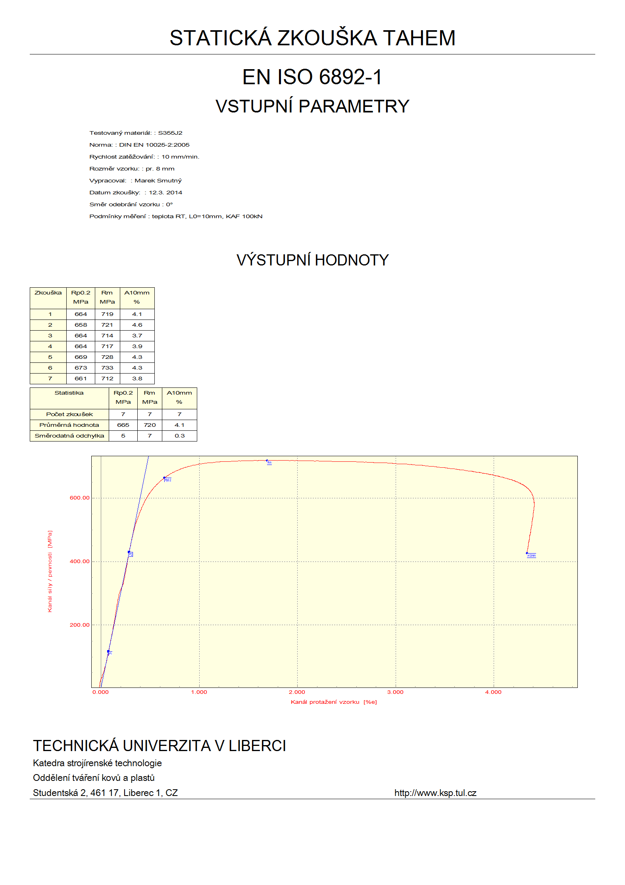Příloha 1 – Pracovní diagram zkoušky tahem EN ISO 6892-1 při teplotě 20°C
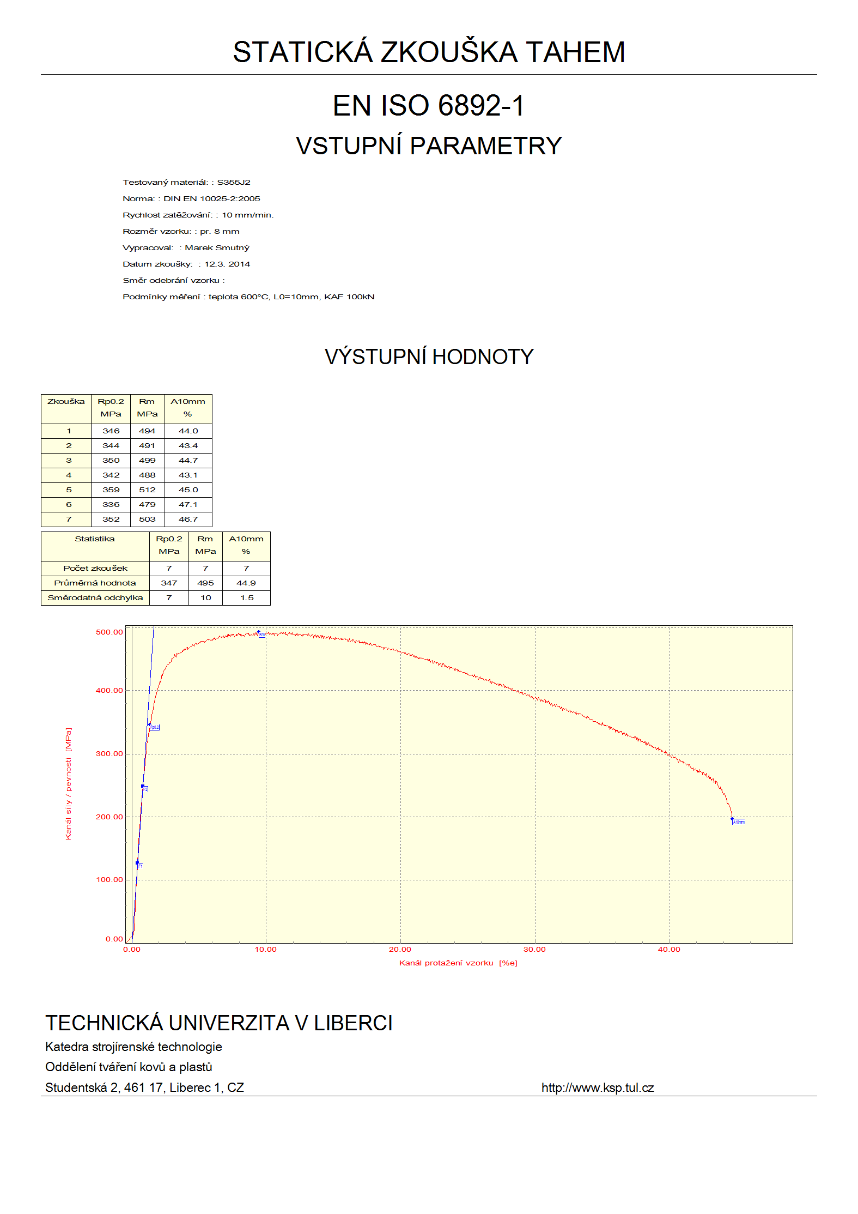Příloha 2 – Pracovní diagram zkoušky tahem EN ISO 6892-1 při teplotě 600°C
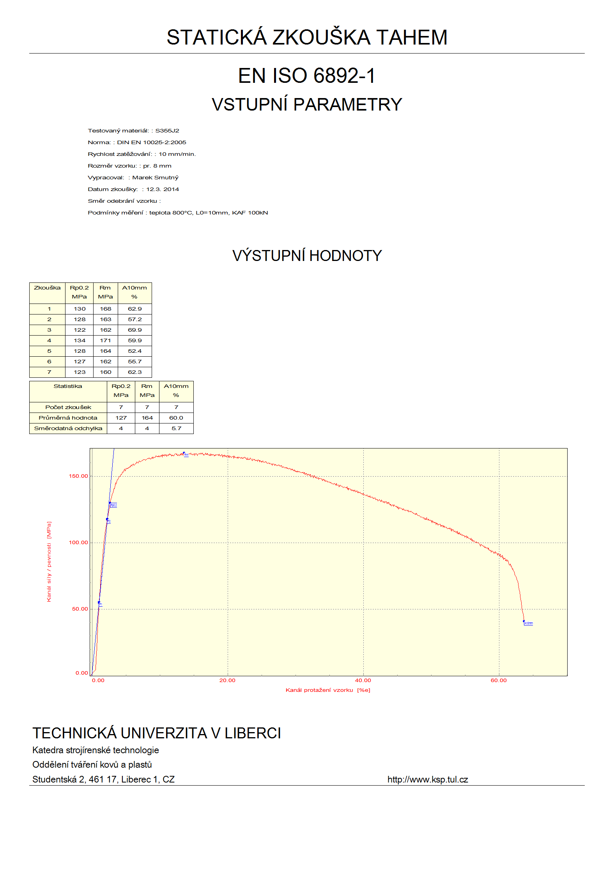Příloha 3 – Pracovní diagram zkoušky tahem EN ISO 6892-1 při teplotě 800°C

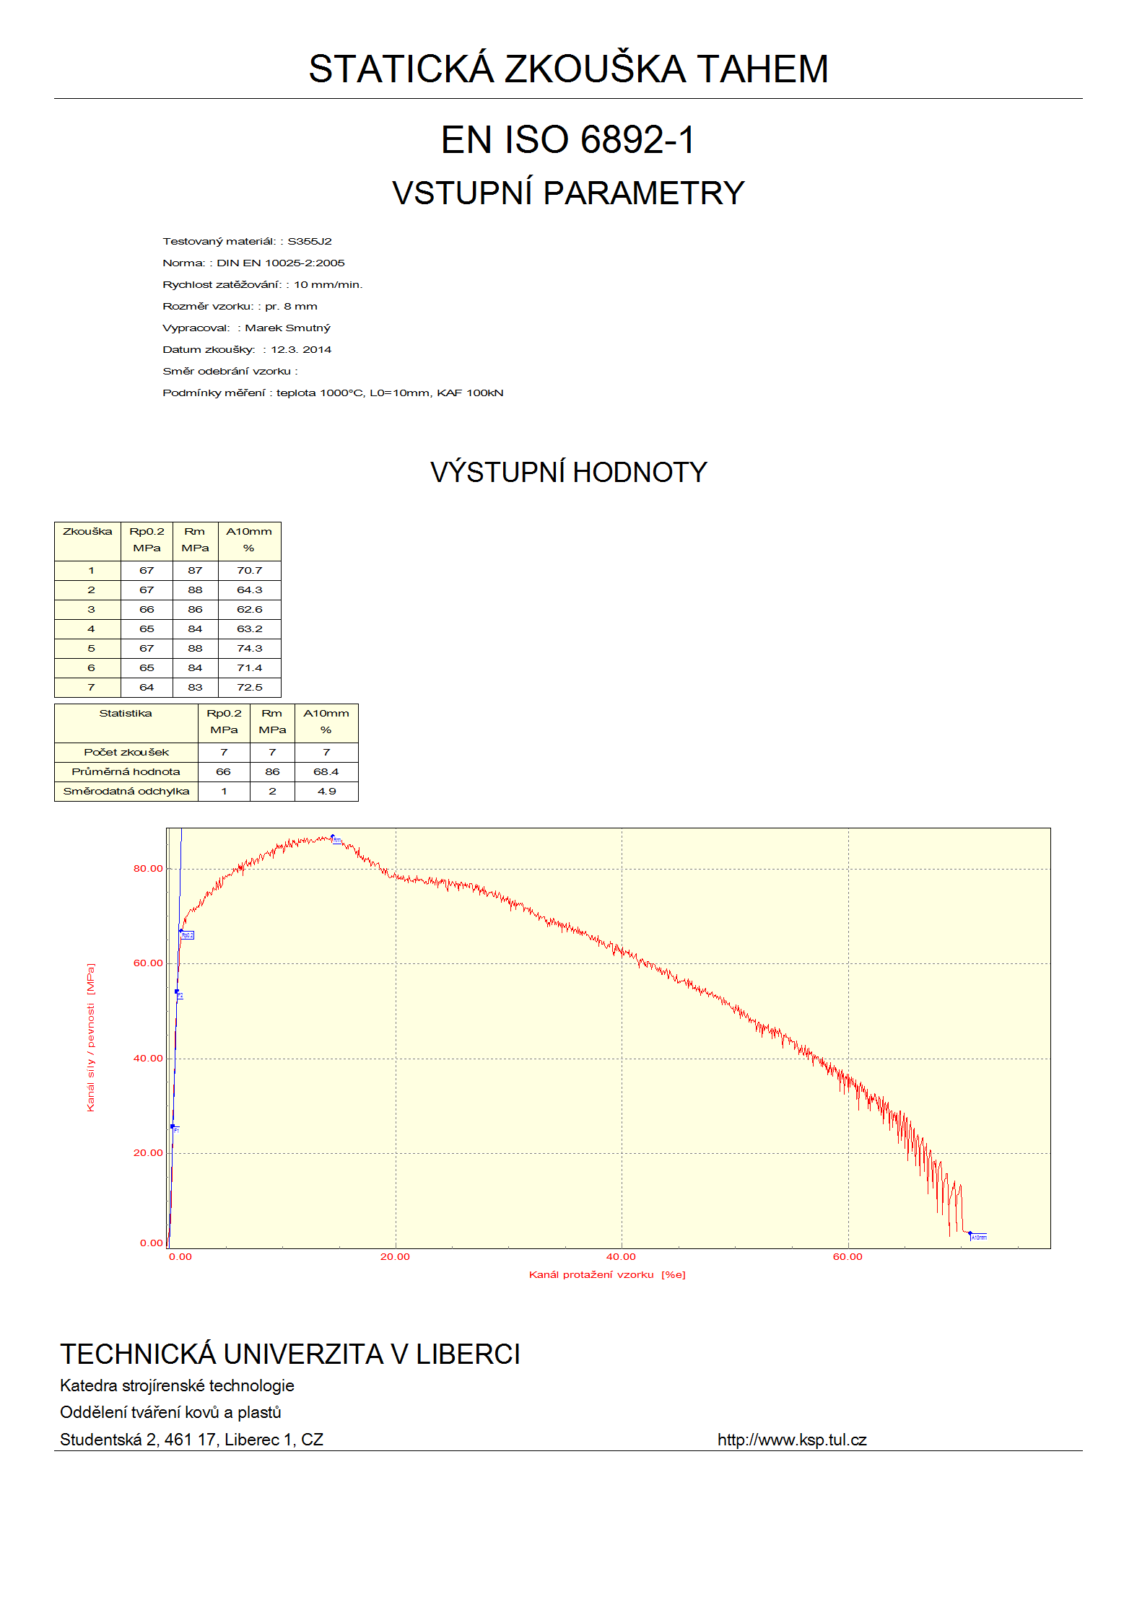Příloha 4 – Pracovní diagram zkoušky tahem EN ISO 6892-1 při teplotě 1000°C

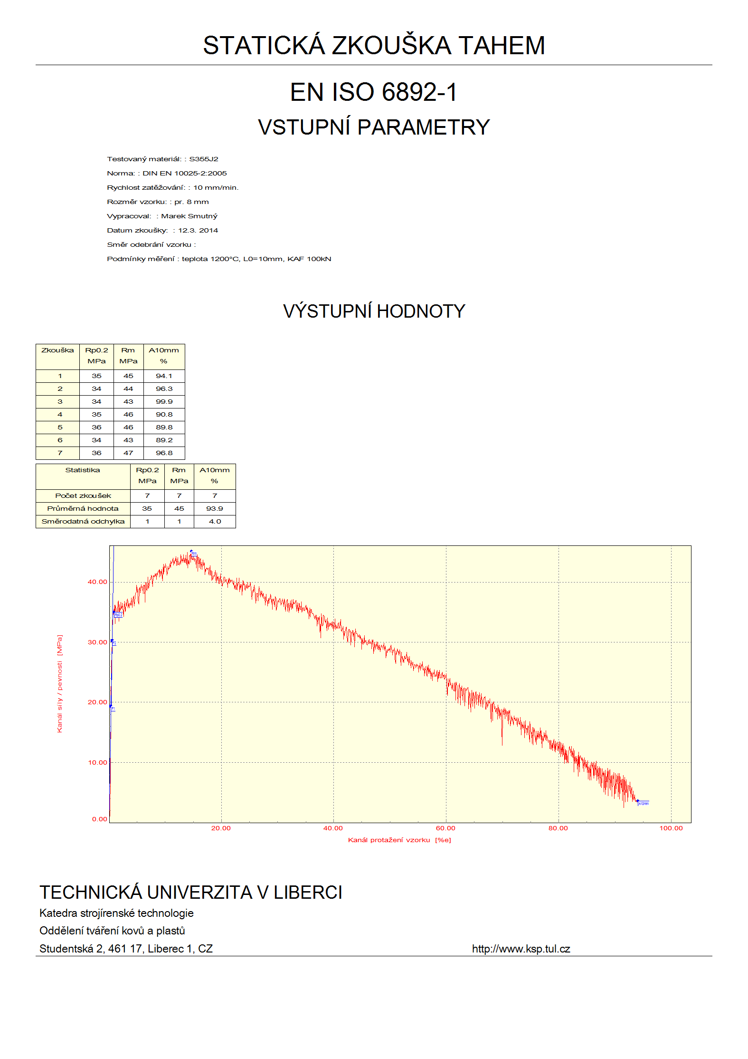Příloha 5 – Pracovní diagram zkoušky tahem EN ISO 6892-1 při teplotě 1200°C

